1. **Перечислите основные свойства сервера NODE.JS**

Основан на **Chrome V8**;

**Среда (контейнер) исполнения** приложений на JavaScript;

Поддерживает механизм **асинхронности**;

Ориентирован на **события**;

**Однопоточный** (код приложения исполняется только в одном потоке, один стек вызовов); обычно в серверах для каждого соединения создается свой поток, в Node.js все соединения обрабатываются в одном JS-потоке;

**Не блокирует** выполнение кода при вводе/выводе (в файловой системе до 4х одновременно);

В состав Node.js входят инструменты: **npm** – пакетный менеджер; **gyp** - Python-генератор проектов; **gtest** – Google фреймворк для тестирования С++ приложений;

Использует библиотеки: **V8** – библиотека V8 Engine, **libuv** – библиотека для абстрагирования неблокирующих операций ввода/вывода; **http-parser** – легковесный парсер http-сообщений (написан на C и не выполняет никаких системных вызовов); **c-ares** -библиотека для работы с DNS; **OpenSSL** – библиотека для криптографии; **zlib** – сжатие и распаковка.

1. **Что такое npm?**

**NPM: JavaScript Packet Manager,** устанавливается вместе с **Node.js,** скачивание /публикация пакетов; инструмент командной строки; глобальное хранилище <https://registy.npmjs.org>

**NPM:** пакет – один или несколько js-файлов и файл-манифест **package.json**

1. **Поясните назначение HTTP-заголовка Content-Type.**

Заголовок-сущность Content-Type используется для того, чтобы определить [MIME тип](https://developer.mozilla.org/ru/docs/%D0%A1%D0%BB%D0%BE%D0%B2%D0%B0%D1%80%D1%8C/MIME_type) ресурса.

В ответах сервера заголовок Content-Type сообщает клиенту, какой будет тип передаваемого контента. В некоторых случаях браузеры пытаются сами определить MIME тип передаваемого контента, но их реакция может быть неадекватной. Чтобы предотвратить такие ситуации, Вы можете установить в заголовке [X-Content-Type-Options](https://developer.mozilla.org/ru/docs/Web/HTTP/Headers/X-Content-Type-Options) значение nosniff.

1. **Поясните назначение функции require.**

Предоставляет доступ к модулям

Поддержка **require** для импорта модуля;

Имя модуля – строка, может включать символы идентификации путей;

1. **Поясните понятие «Модуль Node.js».**

Модуль – фрагмент кода, специальным образом оформленный и размещенный, может использоваться приложением, является фундаментальной единицей структурирования кода Node.js-приложений.

Модуль – текстовый файл, содержащий текст на языке JS.

1. **Поясните понятие «Node.js built-in modules» («Node.js Core modules»).**

Node.js имеет набор встроенных модулей, которые вы можете использовать без дальнейшей установки. 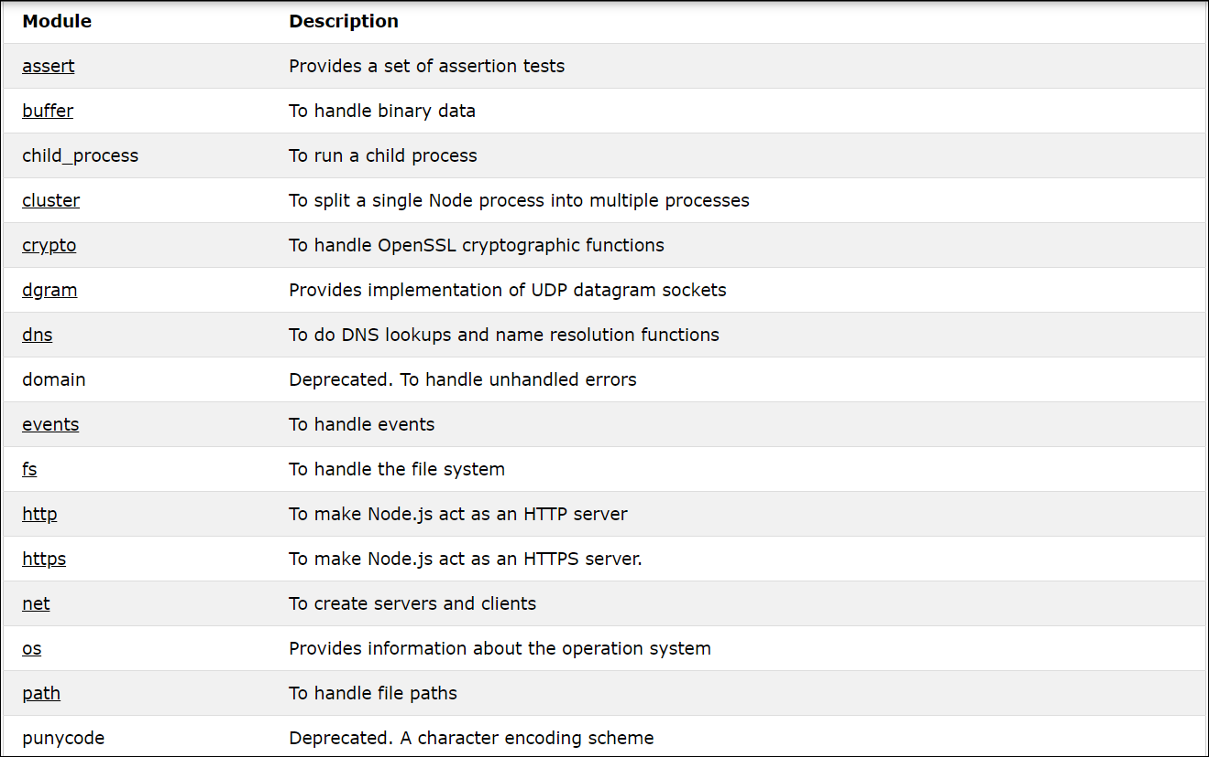

1. **Какой модуль NODE.JS обеспечивает работу с протоколом HTTP?**

Http

1. **Какой модуль NODE.JS обеспечивает работу с файловой системой?**

Fs